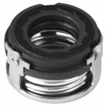
- Кат.Номер:

  - A250645

- Използва се:

  - ND 10P13
  - ND 10P15
  - ND 10P17
  - ND 10PO8E
  - ND 10PA17
  - FS6

- Характеристики:

  - В.Д. 28 мм
  - В.Д. 15 мм
  - В. 16.2 мм

